**федеральное государственное автономное образовательное учреждение высшего образования**



**МОСКОВСКИЙ ПОЛИТЕХНИЧЕСКИЙ УНИВЕРСИТЕТ**

**(ВЫСШАЯ ШКОЛА ПЕЧАТИ И МЕДИАИНДУСТРИИ)**

**(Факультет информационных технологий)**

***(Институт Принтмедиа и информационных технологий)***

***Кафедра Информатики и информационных технологий***

**направление подготовки**

**09.03.02 «Информационные системы и технологии»**

**ЛАБОРАТОРНАЯ РАБОТА № 6**

**Дисциплина:** Операционные системы

**Тема: Управление Ubuntu**

**Выполнил: студент группы 231-338**

Шаура Илья Максимович

(Фамилия И.О.)

**Дата, подпись** 02.04.2024  ***___________***

(Дата) (Подпись)

**Проверил: *__________________ ___________***

(Фамилия И.О., степень, звание) **(Оценка)**

**Дата, подпись** ______________  ***___________***

(Дата) (Подпись)

**Замечания: _________________________________________________________**

**____________________________________________________________**

**____________________________________________________________**

**Москва**

**2024**

**Лабораторная работа № 6.**

1) Установить и настроить Webmin

**Что такое Webmin?**

В большинстве случаев для администрирования сервера можно обойтись и без командной строки, а просто выполнить все действия через веб-интерфейс. Какие функции поддерживает Webmin:

* Создание и удаление учётных записей пользователей;
* Настройка служб и сервисов с помощью специальных модулей, например, Apache или DNS;
* Создание почтовых ящиков пользователей;
* Просмотр статистики использования системы.

Webmin в модификации по умолчанию содержит более 500 скриптов, которые и реализуют связь между опциями веб-интерфейса и командной оболочкой системы. Также к этому всему могут быть добавлены дополнительные модули, чтобы ещё больше расширить функциональность программы. Webmin полностью написан на Perl и, как я уже говорил, доступен бесплатно. В этой статье мы рассмотрим, как выполняется установка Webmin на Ubuntu Server 20.04.

**Установка Webmin на Ubuntu Server**

Перед тем как перейти к установке Webmin в Ubuntu, необходимо добавить официальный репозиторий программы в источники приложений. Для этого откройте файл /etc/apt/sources.list и добавьте туда строки:

*sudo vi /etc/apt/sources.list*

*deb http://download.webmin.com/download/repository sarge contrib deb http://webmin.mirror.somersettechsolutions.co.uk/repository sarge contrib*

Затем нужно добавить GPG-ключ репозитория:

*sudo wget http://www.webmin.com/jcameron-key.asc*

*sudo apt-key add jcameron-key.asc*

Дальше надо обновить списки пакетов:

*sudo apt update*

Только теперь может быть выполнена установка Webmin Ubuntu 20.04:

*sudo apt install webmin*

Когда установка завершится, нужно открыть порт 10000 с помощью брандмауэра, чтобы разрешить доступ к веб-интерфейсу извне. Для этого выполните:

*sudo ufw allow 10000*

**Настройка Webmin на Ubuntu 20.04**

Получить доступ к интерфейсу Webmin можно, просто набрав адрес вашего сервера и порт 10000 в адресной строке браузера. По умолчанию Webmin использует https, поэтому вам тоже нужно будет применить этот протокол.

Браузер предупредит, что сертификат SSL не является доверенным. Это происходит потому, что webmin автоматически создаёт свой сертификат после установки. И, поскольку этот сертификат был выдан не удостоверяющим центром, браузер не может считать его надёжным. Но мы знаем, что это наш сервер, поэтому можем продолжить.

На следующем экране вам нужно будет ввести свой логин и пароль на сервере для входа в веб-интерфейс. Этот пользователь должен иметь полномочия суперпользователя:

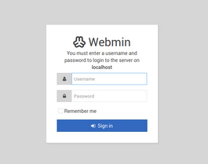

На первой странице показана общая информация, которая поможет вам понять, с какой именно системой вы сейчас имеете дело. Также здесь будет показаны обновления Webmin, если они есть.

В левой части экрана вы найдёте меню навигации, с помощью которого вы получите доступ к различным модулям Webmin и сможете управлять сервером. В разделе Webmin содержатся настройки самой программы Webmin. А другие разделы отвечают за иные системные службы или параметры.

Установка Webmin на Ubuntu Server 20.04 завершена, и теперь вы можете настраивать свою систему удалённо. Это может быть очень полезно, когда вы не можете или не хотите использовать терминал.

2) Принципы работы с Webmin

В браузере открываем ссылку <https://localhost:10000/>. После ввода имени пользователя и пароля отобразится основное окно Webmin:

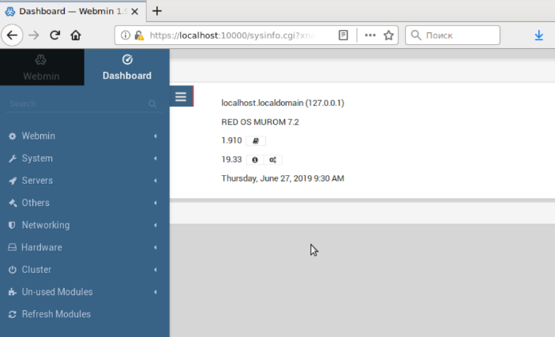

В правой части основного окна отображается информация о системе, в левой - разделы, доступные для настройки с использованием Webmin:

* **Webmin** - настройки модуля Webmin - настройка слушаемых сервером адресов и портов, настройки пользователей, язык и тема оформления, журналы действий, резервное копирование и т.п.
* **System** - информация и системные настройки - управление пользователями, процессами, службами, файловыми системами, системными журналами, резервное копирование и управление приложениями.
* **Servers** - настройки для установленных в системе серверов DNS, DHCP, FTP и т.п.
* **Others** - прочие инструменты для администрирования - командная оболочка, менеджер файлов, SSH-клиент и т.п.
* **Networking** - сетевые настройки, средства мониторинга сетевого трафика, брандмауэры и т.п.
* **Hardware** - системное время, средства управления принтерами, разделами на дисках, запись на CD/DVD.
* **Cluster** - управление несколькими системами, объединенными в кластер. Webmin устанавливается на одной из систем, входящих в кластер, и взаимодействие с остальными осуществляется через протокол удаленного вызова процедур RPC (Remote Procedure Call).
* **Un-used Modules** - неиспользуемые модули Webmin - модули которые были установлены, но в системе нет объектов для их использования. Если после установки Webmin выполнялась , например, установка сервера SSH, то для перевода его из категории неиспользуемых в категорию "Servers" (Серверы) необходимо выполнить обновление модулей (Refresh Modules в меню Webmin).
* **Search** - контекстный поиск в Webmin.
* **Refresh Modules** - обновить модули. Для того, чтобы изменения в составе модулей вступили в силу нужно завершить сеанс работы с Webmin (кнопка Logout) и повторно авторизоваться.
* **Logout** - выход из Webmin.

Для того, чтобы использовать Webmin с русским интерфейсом, нужно в меню Webmin выбрать пункт Change Language and Theme и установить персональный выбор Personal choice - русский язык Russian (RU_UTF-8). После этого нажать кнопку Make Changes, выйти из Webmin и авторизоваться повторно.

При выполнении настроек с помощью Webmin необходимо учитывать тот факт, что в большинстве случаев, для того, чтобы установленные настройки вступили в силу, требуется нажатие кнопки "Применить настройки" (Apply Changes) и для некоторых сервисов - остановка и запуск. Многие модули Webmin, кроме собственных сценариев настроек позволяют выполнить прямое редактирование конфигурационных файлов, что позволяет выполнять настройки, не реализованные в текущей версии модуля.